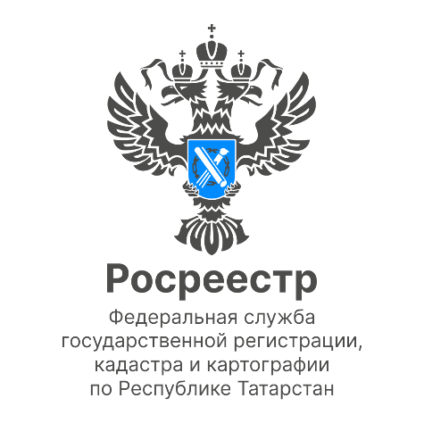

Анонс
27.07.2022

Кто может воспользоваться «дачной амнистией» и бесплатной приватизацией садовых земельных участков?

Об этом и не только 28 июля в 10.00 в прямом эфире в «Вконтакте» расскажет эксперт Росреестра Татарстана Эндже Мухаметгалиева.

Также, во время онлайн трансляции вы узнаете:

- какие объекты капитального строительства можно оформить в упрощенном порядке;
- на какие объекты распространяется «дачная амнистия 2.0»;
- чем отличается бесплатная приватизация садовых участков от дачной амнистии и т.д.

Проведет прямой эфир - вице-президент Гильдии риелторов РТ Руслан Садреев.

Свои вопросы вы можете уже сейчас прислать к нам в мессенджер на официальной страничке Росреестра Татарстана в «ВК» - https://vk.com/rosreestr16.

Контакты для СМИ
Пресс-служба Росреестра Татарстана
255-25-80 – Галиуллина Галина
https://rosreestr.tatarstan.ru
https://vk.com/rosreestr16
https://t.me/rosreestr_tatarstan

